**МБДОУ « Детский сад « Улыбка»**

**Беседа на тему: «Знакомство с дагестанским**

**праздником Навруз – Байрам»**

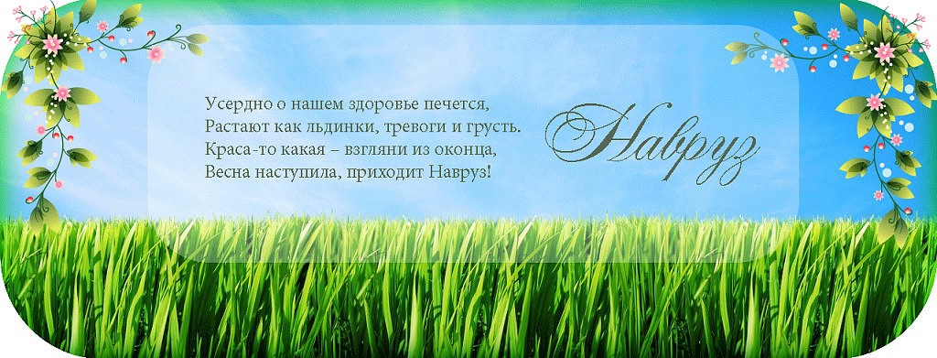

**Воспитатель Исмаилова У.И**

**Беседа на тему: «Знакомство с дагестанским**

**праздником Навруз – Байрам»**

**Цель**: Продолжать воспитывать любовь к родному краю. Расширять и обогащать представления детей о народном празднике.

**Материалы:** фото праздника Навруз- байрам в разных городах и селениях.

**Ход беседы**: Ребята, вы уже знакомы с государственными праздниками нашей страны, республики. А есть еще народные сезонные праздники, которые наши деды и прадеды отмечали . Один из таких праздников это – Навруз – Байрам.

Навруз –Байрам –это своеобразный день рождения, который люди отмечают все вместе, это общая радость, веселье, общая надежда на благополучную жизнь. Сколько народов, столько существует и традиций празднования Навруза, но главным остается то, что в этот  день принято отдыхать, прощать все обиды, мириться с недоброжелателями, ходить друг к другу в гости и прыгать через костер. Огонь, кстати говоря, символизирует очищение от злой энергии. Если перепрыгнуть через костер на праздновании Навруза, то тем самым можно очистить свою душу от зла. 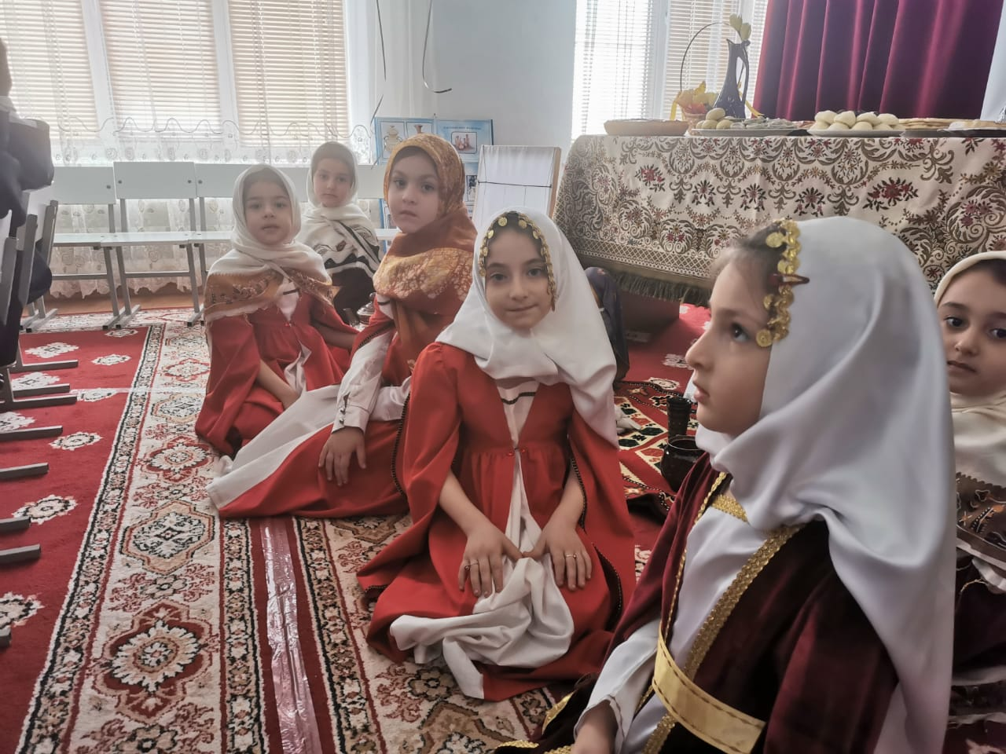  
От нашего Нового года этот праздник имеет значительное отличие. Его отмечают не ночью, а при свете дня. Однако, как и у нас, это событие семейное. При наступлении торжественного момента все должны находиться дома за праздничным столом.

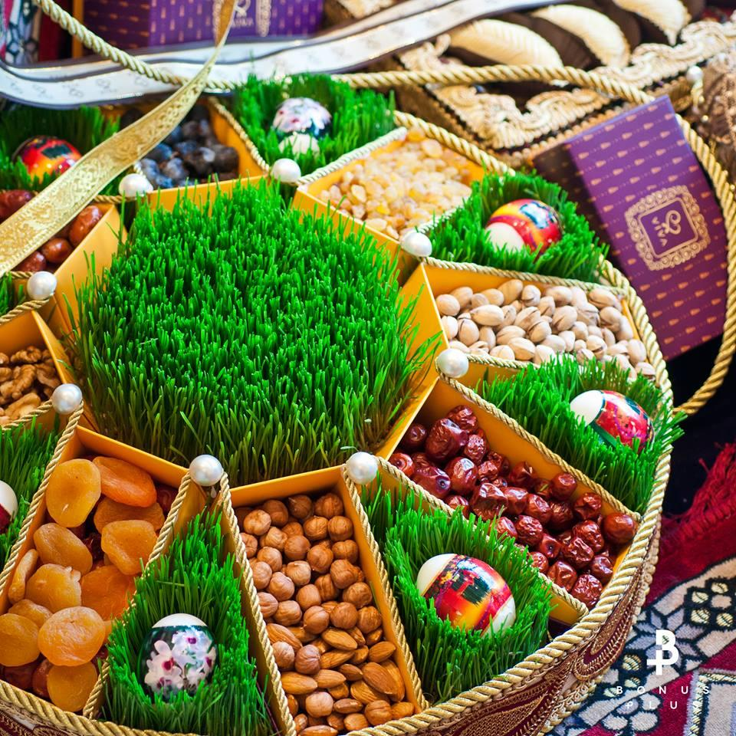

Вся семья непременно собирается вместе, чтобы встречать Навруз. Традиции предусматривают присутствие на праздничном столе, кроме кушаний, семи предметов. При этом их названия должны обязательно начинаться на букву «с». В их перечень входит рута (сэпанд), зелень пророщенных зерен (сабэн), чеснок (сир), яблоки (сиб), уксус (сэрке), тимьян (сатар), дикие оливки (синджид). Посреди стола обязательно находится большой каравай, именуемый сангаком, имеется здесь и сосуд с водой, в которой плавает зеленый лист, а также тарелки, на которых лежат крашеные яйца. Все кушанья должны непременно подчеркнуть земледельческую направленность праздника весны. Например, яйцо, зелень и хлеб символизируют плодородие. Празднование Навруза в сельской местности начинается с прокладки борозды.

При этом за плугом находится самый уважаемый житель. В первую борозду он бросает немного зерна. Только после этого могут начинаться все полевые работы – боронование, пахота, сев и т.. Крестьяне выходят в рощи и на луга. На эти пикники приносят сладости, чтобы год был счастливым.

Основные традиции Навруза Перед началом нового года принято устраивать в доме генеральную уборку, а также обновлять гардероб всех членов семьи. Те, кто отмечает праздник Навруз-байрам, до дня весеннего равноденствия должны отдать все долги, простить обиды и помириться с недоброжелателями.

Просмотр слайдов.

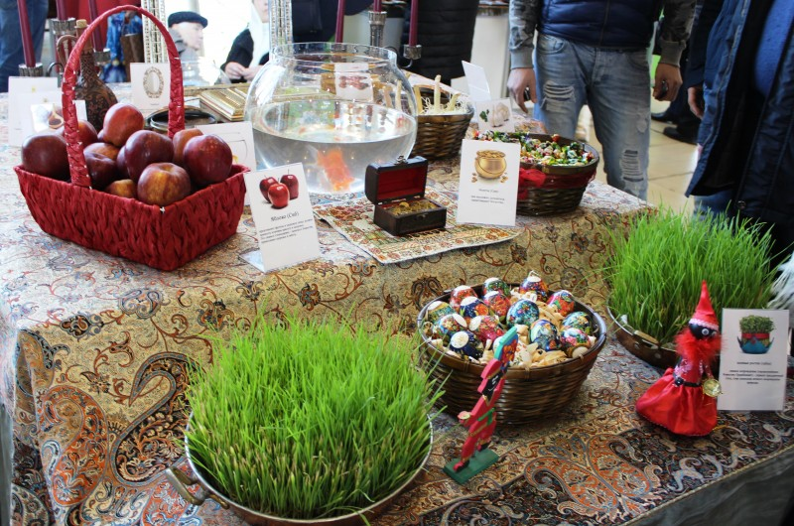

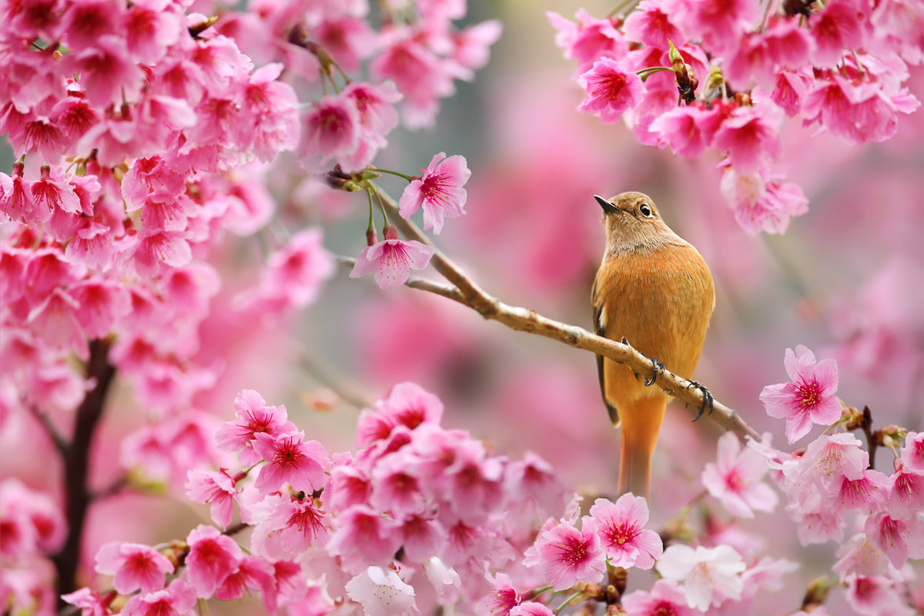

Рассмотреть фотографии с праздников, дать детям возможность рассказать о празднике, и узнать, что им понравилось с занятия и предложить им поучаствовать на мероприятии «Праздник весны в горах»(распределение ролей)